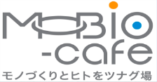
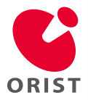
ＯＲＩＳＴ技術交流セミナー（和泉センター）（通算 第27回）
大阪技術研ベテラン研究員による、役立つ！ものづくり基盤技術・交流セミナー（第2回）
製品の「信頼性対策」から「改良・開発」まで
～包装貨物試験・電磁ノイズ・特殊環境試験・静電気・情報セキュリティ対策など～
～

主催：ＭＯＢＩＯ（ものづくりビジネスセンター大阪）、地方独立行政法人大阪産業技術研究所

開催日 平成29年 ９／５（火）
時 間 18：30～20：00（セミナー） 20：00～21：00（交流会）
場 所 クリエイション・コア東大阪 北館3階 309号室
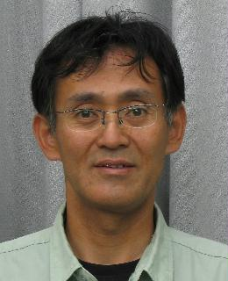
東大阪市荒本北1-4-17 （近鉄けいはんな線「荒本駅」下車5分）
講師： 製品信頼性研究部 部長 中嶋 隆勝

製品信頼性研究部では、みなさまの大切な商品が、輸送中の振動や衝撃に対してトラブル無くユーザーに届けられ、かつ、電磁ノイズや日射、高低温、高低気圧などに対して高い信頼性で使用されるための、さまざまな「信頼性対策技術」を提供しております。また、所属研究員がこれまでに培った技術を活かした、製品の「改良・開発支援」にも取り組んでおります。
今回のセミナーが、みなさまとの良き出会いのきっかけとなるよう、当研究部で提供可能な技術や実施例をご紹介いたします。

講演は、基礎的な内容から最近の話題までお話しますので、企業の製造現場の方、研究開発、営業技術、経営者に至るまで、幅広い方を対象としています。講師は交流会にも参加しますので人的ネットワークづくりにもお役立て下さい。

ものづくり中小企業、支援機関
定員 30名（先着順）
参加費無料（交流会は1,000円）

「インターネット」または「FAX（下記の申込書に記載）」
※インターネットは、問合せ先のホームページにアクセスしてください。
ものづくりビジネスセンター大阪（小川・磯） TEL：06（6748）1052
お申込み
お問合せ先
CHECK!
MOBIO
http://www.m-osaka.com
から「MOBIO Cafe開催案内」をご覧ください。

参加申込書

ＦＡＸ ０６－６７４８－１０６２ ※お一人ずつお申し込みください。切り取らずこのままＦＡＸして下さい。

参加者氏名 |  | 企 業 名  部署・役職
電話番号 |  | ＦＡＸ番号
E-Mail
住 所 | 〒
交 流 会 | - 参加する □ 参加しない
※ 交流会は20:00より、南館２階テラスにて立食・軽食スタイルで開催します。（会費1,000円）
※ 本講習会参加申込みにかかる個人情報は、主催者間で共有させていただきます。また、本申込書にご記入いただいた情報は、
本講習会の参加者集計、その他催事情報提供などの案内を行う目的のみに使用します。

